|  |
| --- |
| Українська академія друкарства |
| Лабораторна робота №2.3. Excel |
| Перевірив: проф. Тимченко О.В. |

|  |
| --- |
| Виконав студент групи ІСТ-11  Величко Андрій |

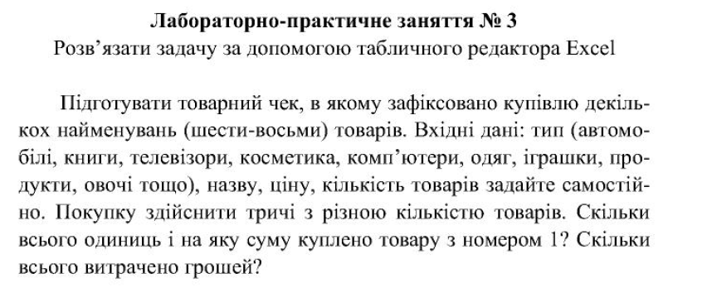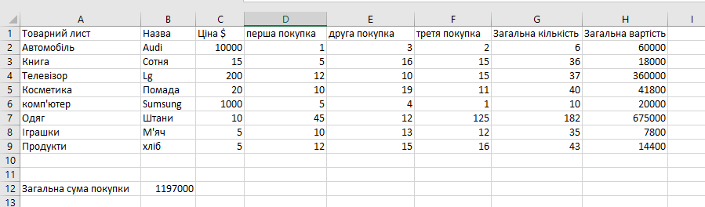

Контрольні запитання:

**1. Які основні елементи інтерфейсу програми Microsoft Excel?**

- Робоча область: місце, де ви створюєте, редагуєте та відображаєте дані.

- Стрічка з командами: розташована вгорі програми і містить різні вкладки, які представляють різні функції та опції.

- Кнопки та панелі інструментів: розташовані на панелях інструментів і надають швидкий доступ до різних команд.

- Формули та рядок редагування: місце, де ви можете вводити формули та дані безпосередньо.

**2. Що таке книга? Що таке діапазон? Як виділити прямокутий діапазон?**

Книга в Microsoft Excel - це файл, який містить одну або більше робочих книг. Робоча книга складається з робочих аркушів, де ви можете організовувати та обробляти дані. Діапазон - це вибраний прямокутний блок комірок на аркуші, який може включати одну або більше комірок. Щоб виділити прямокутний діапазон, просто клацніть та утримуйте кнопку миші, перетягуючи курсор по комірках, які ви хочете вибрати.

**3. Для чого використовують автозаповленення?**

Автозаповнення використовується для швидкого заповнення даних або послідовностей. Ви можете ввести початкове значення або послідовність, а потім автоматично заповнити суміжні комірки залежно від шаблону. лабораторна комірок, щоб отримати послідовність чисел.

**4. Як видалити рядок? ЯК видалити стоіпець?**

Щоб видалити рядок, виберіть його, клацніть правою кнопкою миші і оберіть опцію "Видалити" з контекстного меню. Щоб видалити стовпець, виберіть його, клацніть правою кнопкою миші і оберіть опцію “Видалити”

**5. Як змінити кількість робочих аркушів у робочій книзі?**

Щоб змінити кількість робочих аркушів у робочій книзі в Microsoft Excel, треба виконати наступні кроки:

* Клацніть правою кнопкою миші на вкладці аркуша внизу вікна програми.
* У контекстному меню оберіть опцію "Вставити" або "Видалити" аркуш.
* Виберіть потрібну опцію для додавання або видалення аркуша.
* Застосуйте зміни, і кількість робочих аркушів у вашій книзі буде змінена.